Personal - and Career Development voor Postdocs & UD’s (PCD)

Radboud Universiteit (RU) 2023
Masterclass 1 (1,5 dag)
Dag 1
15.30 Onszelf voorstellen
Kennismaking en leerwensen (rondje)
Introductie programma, leerlijnen, samenhang tussen de onderdelen, onze trainingsstijl, vertrouwelijkheid…..
Introductie portfolio

16.15 Deelnemers benoemen sterke punten en ontwikkelpunten aan de hand
van Transferable Skills spel. 4 TS SPELLEN
Spreid kaartjes uit. In twee groepen voor het gemak.
Neem 1 kaartje met een vaardigheid waar je heel goed in bent
en 1 kaartje met een vaardigheid die je wilt ontwikkelen.
Vertel plenair.
TS SKILLS&CHARACT

17.00 Drie visies op Timemanagement bespreken
- Time management 2.0, Managing the inbox (Tony Crabbe)
- Essentialist (Greg McKeown)
- De Eisenhower matrix

1. Managing the inbox.

Tony Crabbe beschrijft dat hoe verder we in onze loopbaan komen, hoe mee taken en verantwoordelijkheden we krijgen. Hoe het ons in het begin met steeds meer moeite en energie, met steeds efficiënter te werken, het lukt om alle taken te volbrengen; ofwel the outbox op peil te houden. Maar er komt een moment dat dat zelfs de hardwerkensten niet meer lukt. Soms kan dit zelfs tot een burn-out leiden, maar dit zou je voor moeten zijn want al lang van te voren is het niet meer gezond en leuk. Met name in de wetenschap is dit een reëel probleem.

De oplossing: werk niet nog harder aan je productie (de outbox) maar ga keuzes maken aan de inbox kant. Ga niet meer alles doen, maar maak goede keuzes, gebaseerd om lange termijn doelstellingen.

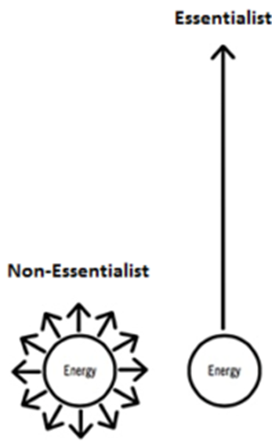
2. Wordt een Essentialist Greg McKeown
Niet meer alles moeten. Zou dat niet geweldig zijn? Greg McKeown schreef er een boek over waarin hij heel aannemelijk maakt dat dat ook voor jou binnen handbereik ligt.
Het boek pleit er niet voor om lui achterover te gaan hangen, integendeel. Essentialisme is een gedisciplineerde, systematische aanpak om te bepalen waar je optimale bijdrage ligt.
Vraag je ten eerste af waar je volledig voor wilt gaan. Bepaal de activiteiten die voor jou belangrijk zijn. Als je die moeilijke beslissingen eenmaal genomen hebt kun je vele erop volgende kleinere beslissingen veel makkelijker maken.
Door in minder verschillende zaken te investeren kun je aanzienlijke vooruitgang boeken bij de dingen die er het meeste toe doen.

17.15 De Eisenhower matrix Oefening
Teken dit figuur op het bord. Deel hand-out met deze afbeelding uit. EISENHOWER MATRIX
Vraag aan iedereen om voor zichzelf in elk kwadrant minstens één activiteit van de afgelopen week op te schrijven. Belangrijk betekent in dit geval: activiteiten die bijdragen aan jouw werk/jouw loopbaan. Urgent betekent: het moet nú gebeuren (bv vergadering of onderwijs)
Inventariseer op bord. Bespreek wat de opties zijn als je merkt dat je vaak tijd tekort komt. Begin bij 4 en werk naar 1.
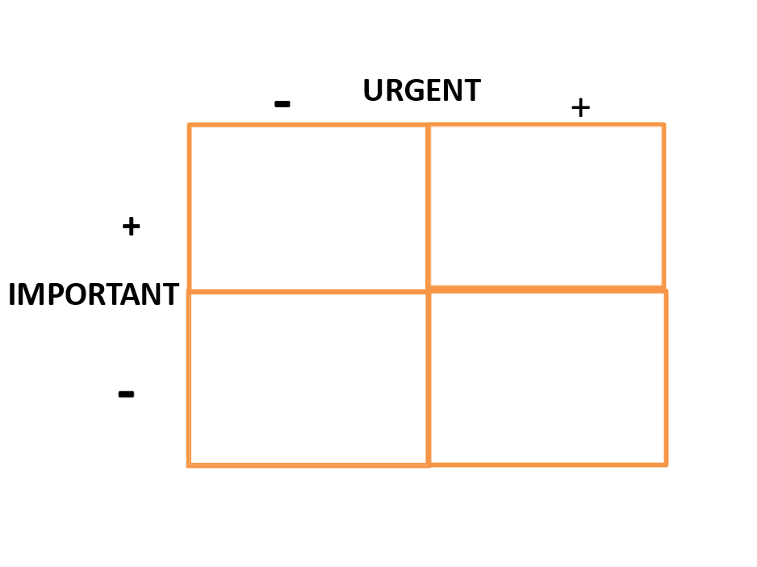
4. (Nier urg/niet bel): Niet doen
3. (Urgent/niet bel) Moet ik dat wel doen, kan iemand anders het doen?
2. (Urgent/belangrijk) Had ik dit eerder kunnen doen?
Het is niet gezond altijd onder druk te werken (zeker niet in de wetenschap), bovendien kun je een kwaliteitsslag maken als je de tijd neemt om een stuk een paar dagen te laten liggen en er vervolgens nog een keer naar te kijken.
1. (Niet urgent/belangrijk) Hier wil je je op concentreren. Dit zijn de belangrijke dingen die op termijn urgent worden. Door je vooral met deze dingen bezig te houden werk je aan de echt belangrijke zaken, zorg je voor een ontspannen sfeer en kun je ook creatief zijn.

Laat iedereen opschrijven wat ze kunnen verbeteren

Als je dus wil werken aan dingen die belangrijk zijn voor jou op de lange termijn is het goed om doelstellingen te formuleren voor de lange termijn.
Waar begint dat mee? Je moet eerst weten wat je wilt bereiken

18.00 Pauze Tussendoor snack regelen

18.15 Van Lange Termijn naar Korte Termijn (Van Visie naar Focus)
Verband tussen lange termijn doelen, keuze voor projecten en dagelijks timemanagement bespreken.

Formuleer een of meer werk gerelateerde doel in 3 – 10 jaar.

Wat houd je nu tegen? (bespreek in DUO’s) Wandelen?

19.15 Eerste actie(s) formuleren in portfolio (vraag 1)

19.30 Diner

Dag 2

9.30 Strategie en Focus.

Timemanagement op de middellange termijn.
De meeste onderzoekers werken aan een aantal projecten tegelijkertijd. Dat heeft ermee te
maken dat ze van tevoren vaak niet weten welke projecten iets gaan opleveren of niet. We willen
zorgen dat ze een onderzoeksstrategie ontwikkelen en we willen dat met een visie en focus aan
een aantal projecten werken. Daar hebben ze dan meer tijd voor. Daarvoor laten we ze
daarover nadenken aan de hand van onderstaande vragenlijst. STRATEGY &FOCUS PROJ.

1. Plenair vragenlijst doorlopen (10 minuten)
2. Dan 1 – 5 individueel invullen (20 minuten)
3. Punt 6 bespreken in tweetallen (30 minuten)

10.45 Pauze
11.00 Tekenen planning projecten voor 3 – 5 jaar FLAPPEN
STIFTEN

Deelnemers tekenen hun visie voor hu n projecten
Stimuleer dat ze inderdaad veel tekenen (plaatjes en kleuren en symbolen gebruiken) zodat ze de ontstane poster aan hun mededeelnemers kunnen presenteren.

11.30 In 2 subgroepen.
Deelnemers presenteren hun poster en krijgen 1-2 adviezen van de groep

12.30 Lunch
13.30 Interpersoonlijke en inclusieve communicatie
Instructieoefening met tekenkaarten INSTRUCTIEKAARTEN
TIPS VOOR INSTRUCTIE
XTRA KAARTEN
Melden dat dit later nog terugkomt

14.00 Bespreken feedbackregels FEEDBACK REGELS
In 2 subgroepen: Feedbackoefeningen schrijfproces FEEDBACK OEF

14.45 Oefening Stereotypen STEREOTYPEN
Individueel, daarna plenair
(Eventueel, welke zou je aannemen als promovendus)

- Waar zou je deze mensen tegenkomen?
- Wat doen ze in hun vrije tijd?

15.15 Pauze Subgroepen intervisie intekenen op flap
15.30 Bespreken nut en gevaren van stereotypen
Eerste indruk is (bijna) allesbepalend
(Het kan slecht werken voor mensen die niet tot de dominante groep behoren)
Wat kun je daar aan doen?

16.00 Bespreken cultuur in NL qua communicatie DUTCH CULTURE
Verwijzen naar artikel op website Chinese PhD student
Belang van verwachtingsmanagement
16.30 Deelnemers formuleren hun eigen huiswerk met concrete acties
Portfolio vraag 4 en 5
Evaluatie

17.00 Einde

Intervisie 1 - voor 2 subgroepen, ieder gedurende 3 uur.

Masterclass 2 (2 dagen)
Dag 1
9.30 Bespreken huiswerk
Visie op leiderschap a.d.h.v. quotes van beroemde leiders

Quotes op de muur QUOTES OP A3

1. ga bij een quote staan die je het meest aanspreekt
(Leg uit aan elkaar waarom deze opvatting). Alles is goed!
2. plenaire vraag: Voel je je een leider? Waarom wel / niet?
3. Zoek er onderliggende waarden bij
(uit lijst, schrijf op kaartjes) VALUES BROWN . KLEINE KAARTJES

4. Bespreek waarden in groepjes en hoe je die in de praktijk kunt brengen

10.15 Theorie Situationeel leiderschap SIT. LEID. DRIELUIK
In 2 subgroepen Zelf invullen matrices CHECKLIST.SIT.LEID.
Stijlen van beïnvloeding VRAGENL. BEINVL. ST
Flap maken met voorkeursstijlen en wensen ontwikkeling
Oefenen met communicatiestijlen

Instruct/Normative style: Tell your PhD’s what you expect from them when they start to write their first article

Coaching/Logical style: Convince your PhD that she/he should carry out a specific task, giving arguments

Coach/Enthusiastic style: Give enthusiastic feedback on parts of a presentation and ask your PhD to keep those parts in the presentation next time.

Delegate/Rational style: Discuss the way you are going to cooperate when giving a presentation together

Voor deze verdiepende stukken verwijzen naar: www.bhertz.nl/downloads THEORIE SIT. LEID.
THEORIE BEINVL.STIJL

12.30 Lunch

13.30 Buitenoefening geblinddoekt in tweetallen BLINDDOEKEN
(Nog geen online variant)

Vragen na afloop: REFLECTION ASSIGNMENT
● Wat zegt dit over het soort leider dat ik ben?
● Wat kan ik al?
● Wat wil ik meer doen of veranderen?
● Wat wil ik niet meer doen?

14.45 Pauze
15.00 Netwerken
Het doel van dit onderdeel is dat de deelnemers het belang van netwerken gaan inzien en hun mogelijke vooroordelen overwinnen. Vervolgens brengen zij hun eigen netwerken in kaart en onderzoeken zij welke mogelijke (nieuwe) samenwerking hen kan helpen in hun verdere loopbaan. Bovendien willen we hen ter plekke laten ervaren dat zij samen met de andere deelnemers deel uitmaken van een interessant netwerk. We sluiten dit onderdeel af met één of twee concrete plannen voor nieuwe initiatieven.
What is Networking?
What is the first thing that comes to mind when you think about networking?
Do you like it, is it nice?
Do you feel comfortable with networking/when doing it?
Has anybody a good experience with networking? Or a terrible one?

Networking is the practice of expanding the number of your professional contacts by making connections through individuals.

What is networking and what isn’t?
It’s not about selling yourself but it’s actually much more like building relationships, partly through telling about yourself, your interests and your work, sharing, offering information.
Basic characteristic: Reciprocity

Why networking?
Is networking important in your professional life?
Impossible to have a career sitting alone at your desk being brilliant.

Mogelijke antwoorden:
- your peers are going to hire you later,
- going to review your papers
- and your grant proposals
- you are seeking collaboration
- looking for exchange of information
- being asked as a board member (side jobs)
- panel discussions etc

15.30 Networking at a conference
2 kinds of networking: Internet based contacts through social media, and Face-to-face, physical, e.g. at conferences. We are going to practise networking at a conference.
Make sure you have an elevator pitch ready
Elevator pitch
We will concentrate here on a short introduction of yourself such as you could give, on a conference, to a colleague or someone else whom you want to remember you. The idea is to present yourself in a positive and interesting way.

Invullen vragenlijst ENTHUSIASM

Next, try to write down a one-minute text in which some of the answers are incorporated. Doesn’t have to be perfect, we will practice it and you will have time to improve it.

15.45 Practice in pairs of two. And give feedback, as concrete as possible: Was it interesting? Which part did you like best? Which the least? And why?

Repeat in new pairs

16.15 Bij voldoende tijd: who was impressed by the other’s pitch? Would anyone like to share her pitch with the group?

16.30 In kaart brengen van eigen netwerk MAPPING NETWORK
plus verkennen nieuwe mogelijkheden, 2 acties bedenken

17.00 Einde
Dag 2 (woensdag 3 november 2021):
9.30 Onderhandelen (nog geen online variant)
Onderhandelen
Knip en plak spel OPDRACHT. KNIP&PLAK
GEVULDE ENVELOPPEN
XTRA LINEAAL
Bespreken succesvolle strategieën
- Inventarisatie middelen zelf
- Inventarisatie middelen anderen
- Taakverdeling
- Communicatiestijlen
- Tijdmanagement
- Atmosfeer
- Creativiteit
- Samenwerking andere groepen
- Vals spelen
- Vastleggen afspraken

10.30 Pauze
10.50 Zelf indelen dominante type persoonlijke stijl CONFLICT HANT OPDR
4 STIJLEN CONFLICT
Bespreking voor- en nadelen:
(denk aan Tijd, energie, afhankelijkheid, macht/autoriteit, belang,
lange termijn/korte termijn)

In welke situatie, welke stijl?

CASUS UITSPELEN. Speciaal maken voor deze groep?

13.30 Onderhandel casus oefenen met acteur(s)

16.30 Deelnemers formuleren hun eigen huiswerk met concrete acties
Portfolio bijwerken, vraag 2,3 (4 ook bijwerken)

17.00 Einde

Intervisie 2 (maandag 22 november 2021) - voor 2 subgroepen, ieder gedurende 3 uur.

Masterclass 3
9.30 – 10.15 Bespreken huiswerk
Of: wat heb je de laatste tijd meegemaakt dat interessant is om te delen?
Bijvoorbeeld op het gebied van onderhandelen, jouw loopbaan, jouw timemanagement?
Hoe zit het er nu mee? Kun je je portfolio weer iets aanvullen/preciezeren?
10.15 Samenvatting wat we hebben gedaan en introductie van de inhoud van vandaag a.d.h.v. ‘Van binnen naar buiten’. Building Blocks
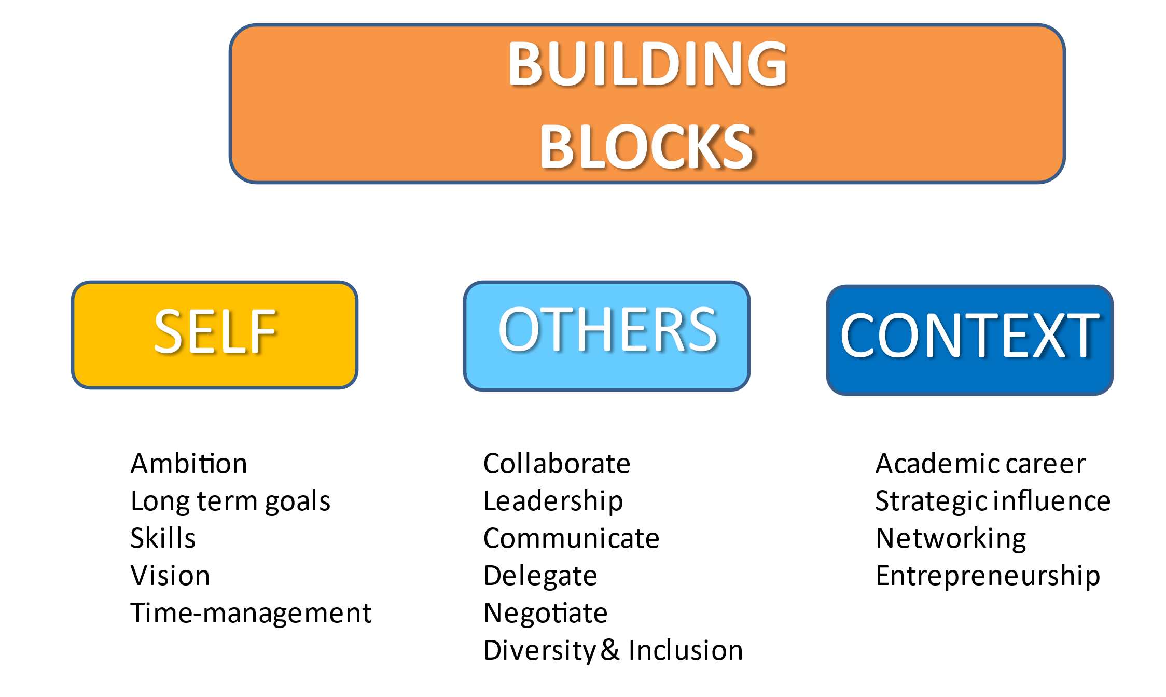

Vandaag ligt het accent op naar buiten treden met je onderzoek en het gesprek aangaan met je begeleiding over jouw werk en jouw loopbaan

Impact creëren. Wat is dat? Impact options
11.00 Succesvolle gastspreker i.h.k.v. impact creëren
van de Radboud Universiteit
Deelnemers onderzoeken mogelijkheden voor maatschappelijke impact

Of: wanneer geen gastspreker: oefenen met leren nee zeggen Power say no
13.30 Pitch voor een voorstel met maatschappelijk impact oefenen
Of: evaluatiegesprek met begeleider voorbereiden en oefenen/
Welke onderwerpen wil je behandelen, wat wil je over je visie op je loopbaan bespreken, waar ben je tevreden over in de begeleiding, wat zou je graag anders zien?
15.00 Oogst
Deelnemers interviewen elkaar over wat zij het afgelopen half jaar bereikt hebben en maken een certificaat voor elkaar. PROGR & ACHIEF
16.00 Deelnemers schrijven hun eigen Actieplan

16.30 Evaluatie EVAL FORM QR CODE

